**Final Report of UGC Sponsored**

**Major Research Project**

**on**

**"A Comparative Study of**

**the Gujarati & Rajasthani Folk Songs"**

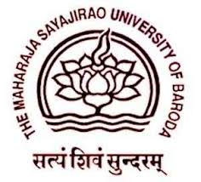

: Principal Investigator :

**Prof. Dipendrasinh Jadeja**

Department of Hindi  
Faculty of Arts

**The Maharaja Sayajirao University of Baroda**

**2018**

**यू.जी.सी. बृहद शोध परियोजना**

**रिपोर्ट**

(2015 से 2018)

**"गुजराती और राजस्थानी**

**लोकगीतों का तुलनात्मक अध्ययन"**



:: प्रिन्सिपल इन्वेस्टीगेटर ::

**प्रो. दीपेन्द्रसिंह जाडेजा**

हिन्दी विभाग

कला संकाय

**महाराजा सयाजीराव विश्वविद्यालय, बड़ौदा**

**2018**